Nouveaux Power Panel plug & play
Power Panel C80 : haute performance pour toutes les industries
Le Power Panel C80 réunit les avantages d'un contrôleur puissant et ceux d'un terminal opérateur moderne dans un seul et même appareil. Le montage est identique à celui des Automation Panels de B&R. Les utilisateurs peuvent ainsi le mettre en oeuvre facilement et doter leurs machines de performances supérieures tout en optimisant les coûts.
En raison de sa faible profondeur, le C80 multi-touch est un appareil adapté pour les machines compactes et les armoires électriques exiguës. Son fonctionnement sans ventilateur minimise la maintenance.
Plug & Play
Le Power Panel C80 peut être mis en route facilement et rapidement. Tous les logiciels nécessaires sont préinstallés. Des modules d'E/S, des axes et des composants de sécurité peuvent y être connectés directement. Aucun contrôleur supplémentaire n'est nécessaire. L'utilisateur doit juste mettre l'appareil sous tension et y transférer son application.
Puissant et économique
Le processeur Intel Atom du C80 exécute en parallèle le système d'exploitation temps réel Automation Runtime de B&R et, pour la visualisation, un système d'exploitation Linux embarqué. Ceci est rendu possible grâce à l'hyperviseur de B&R. Celui-ci répartit les ressources du processeur entre les deux systèmes d'exploitation tout en empêchant que l'un n'impacte les performances de l'autre. Par rapport à une solution avec un contrôleur et un appareil de commande séparé, cette solution intégrée prend moins de place dans l'armoire électrique. De plus, elle réduit les coûts grâce à une meilleure utilisation des ressources matérielles disponibles.
Commande multi-touch intuitive
En raison de ses performances, le Power Panel C80 est l'appareil idéal pour les applications de visualisation réalisées avec mapp View. Le package logiciel mapp View permet une utilisation simple et directe des technologies du web dans le logiciel d'automatismes. Son écran tactile capacitif réagit de manière fiable et précise, même quand il est utilisé avec des gants. Son interface multitouch permet un interaction gestuelle intuitive (zoomage, glissements, etc.). Doté d'une protection IP65 en face avant, il se prête bien à une utilisation dans des environnements difficiles. Le C80 multi-touch est proposé avec une surface en verre clair ou anti-reflets et dans différent formats et tailles (7,0", 10,1", 12,1" et 15,6" au format écran large, 5,7" au format 4:3).

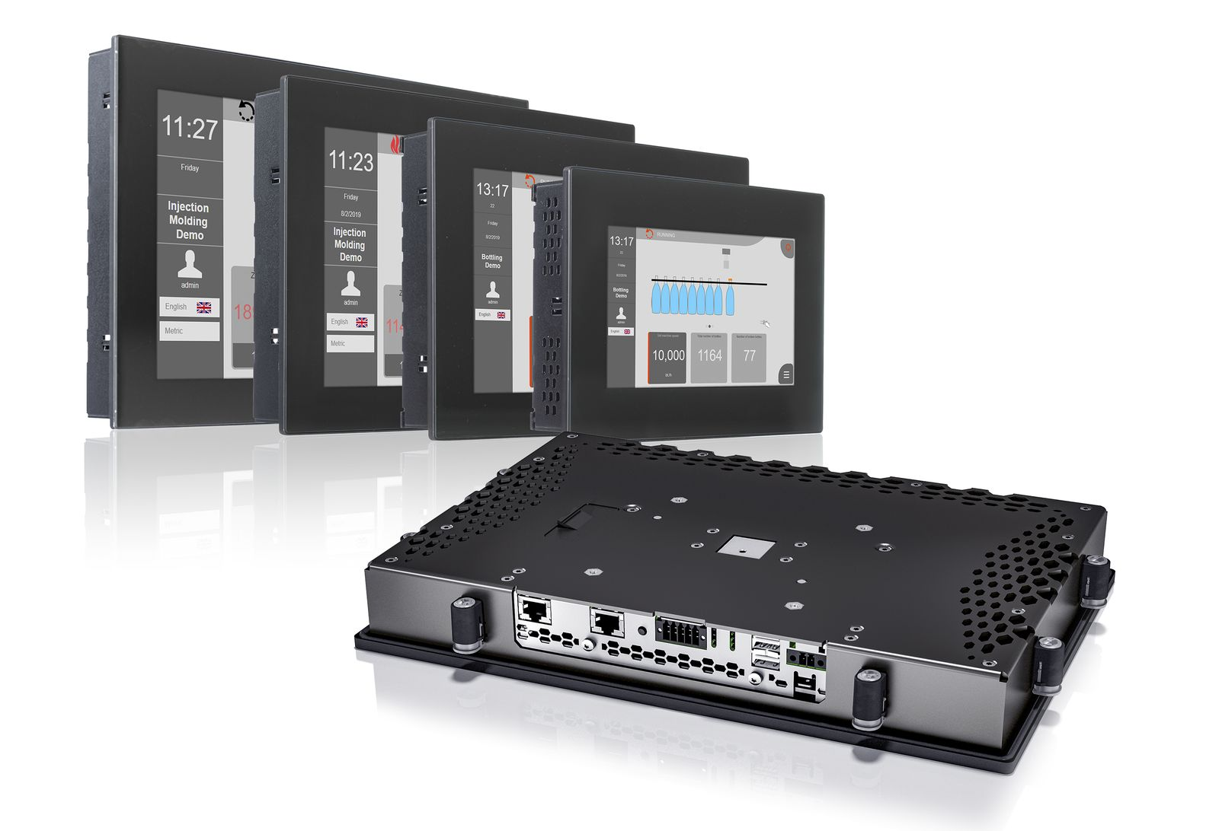
Le Power Panel C80 réunit les avantages d'un contrôleur puissant et ceux d'un terminal opérateur moderne dans un seul et même appareil.

A propos de B&R
B&R est une société d'automatismes innovante dont le siège social est basé en Autriche et qui dispose d'agences partout dans le monde. Le 6 juillet 2017, B&R est devenue une business unit du groupe ABB. Comptant parmi les leaders de l’automatisation industrielle, B&R allie technologies avancées et ingénierie de haut niveau pour fournir à ses clients, dans la quasi-totalité des industries, des solutions complètes pour l’automatisation de machines et de lignes, le contrôle de mouvements, la visualisation et la sécurité intégrée. En s’appuyant sur des standards de communication IoT Industriel comme OPC UA, POWERLINK et openSAFETY, et sur le puissant environnement de développement logiciel Automation Studio, B&R façonne l'avenir de l'ingénierie des automatismes. Forte de son leadership technologique, la société puise sa capacité d'innovation dans sa volonté de simplifier les processus et d'aller au-delà des attentes des clients.
Pour plus d'informations : www.br-automation.com

